AGENT GUILD / B 内部试点
当前状态报告
真实仓库 · 可审计合入 · OR 路由 · 多角色门禁
2026-11-09 · Phase 1 完成 / Phase 2-3 首批落地

91  单元测试全绿 | 2  预约文件一次改完 | 1  真实仓库试点闭环 | 0  越界合入
报告口径：本报告基于当前工作区、真实仓库试点证据、91 个测试和已构建的共享包；不含未经验证的推断。

0. 结论
已经跨过“演示”，还没有跨过“生产”。
Agent Guild 现在能在一个真实多文件仓库上完成：预约 → worktree → 真实 agent → scope → Candidate → Evidence → 人工批准 → 真实 Git cherry-pick → 合并后检查 → 测试通过。 但身份、远程合入、依赖感知排期、多租户与生产审计仍未落地。

一句话定位：多 agent 编程的调度台 + 安全合入流程，不是模型，也不是聊天客户端。

1. 它解决什么问题
如果让多个 AI agent 直接改同一个仓库，常见问题是：互相覆盖、越界修改、谎报完成、自行合入、出问题无法追溯。Agent Guild 把流程改成：协调器分配任务与文件范围，agent 在独立 worktree 内工作，产物是绑定 SHA 的 Candidate 与 Evidence，人类批准后才执行真实合入。
- Agent 不能直接改主仓库，也不能自行合入。
- Coordinator 是单一状态源：任务、租约、文件预约、生命周期、预算、审计。
- 人类保留最终批准权；批准的是具体 Candidate SHA，不是移动分支。
- 所有结果都有检查记录、审批记录和 Git 历史。

2. 能力与状态
能力 | 状态 | 说明
协调内核 | 完成 | SQLite、任务/写集/依赖、租约/TTL/fencing、文件预约、事件
V1 执行闭环 | 完成 | Execution、Candidate、Evidence、MergeAttempt、Workspace、lifecycle
真实 Git 合入 | 完成 | cherry-pick、冲突回滚、合并后检查
Adapter | 完成 | DSH、Codex-DeepSeek、Codex-智谱、Codex App Server
WebView2 控制台 | 可用 | 启动 Run、批准、合入、流水线/候选/用量可视化
OR 路由 | 首批完成 | cost/time/quality 单任务推荐；预算约束批量分配
语义/能力标签 | 首批完成 | AST diff、breaking 门禁、影响面/ACK、能力标签
多用户/角色 | 首批完成 | reviewer/admin、项目级 admin 门禁、多级审批链；不是认证
Electron | 阻塞 | 本机启动阶段 0xC0000005；WebView2 替代
A2A / 动态组织 | 未开始 | 当前是 Coordinator 中介的间接协作
文档内核 / 学习 | 未开始 | 报告是产物，不是运行时内核

3. 当前架构
Human / Admin
│ 目标、审批、合入确认
▼
WebView2 控制台
│ JSON-RPC
▼
Coordinator (SQLite)
│ 任务 / 预约 / 租约 / 生命周期 / 预算 / 审计
▼
Agent Adapter (DSH / Codex / App Server)
│ 独立 worktree，只改预约文件
▼
Candidate + Evidence (SHA 绑定)
│ 人工批准（可 reviewer → admin）
▼
Integration worktree
│ git cherry-pick + 合并后检查
▼
Accepted

4. 已验证的证据
91 tests OK
覆盖协调器、租约、预约、MILP/Pareto、验证器、V1 生命周期、真实 Git 合并、Adapter、OR 路由、审批角色与多级审批链。

4.1 真实仓库试点
项 | 值
任务 | T-42d29c0b — Add mul and div with tests
Agent | Codex-DeepSeek
修改文件 | src/calc/ops.py、tests/test_ops.py
Candidate | C-2c0b3836
Candidate SHA | 4bb45b7e384bf0bfac8eea6c09165a0bcaddf04f
合并结果 | 96e5f737860a3068de7562bb9d01d766c21ef946
合并后检查 | REAL_REPO_CHECK_OK
integration 测试 | 4 个单元测试全绿
负向验证 | 检查失败回滚测试通过
基线检查是有意失败的（ImportError: div），agent 完成后才通过；这是一条“先红后绿”的真实门禁，不是脚本自证。

4.2 UI 合入后检查
WebView2 的「合入」会把检查命令传给 merge-candidate-git --check。实测 Candidate C-a47c2215 合入结果 51358a57…，check_exit=0，merge_attempt=succeeded。

4.3 OR 与审批策略
- Auto 推荐选中 DSH：任务 T-e282ee16，16.6s，Candidate C-4aa9f055，估算成本 $0.000766。
- 批量分配（4 任务，预算 $0.01）：DSH $0.001 + Codex-DeepSeek $0.006；其余任务因剩余预算不足未分配。
- admin-only 项目：reviewer 被拒绝，admin 批准成功，merge_attempt=pending。
- 多级链 reviewer,admin：reviewer 批准后仍为 awaiting_human，admin 批准后才 approved。

4.4 其他证据
此前还完成了 DSH 5 任务、Codex 1 任务、3-agent 并发、Codex App Server V1 端到端等试点；详细命令、SHA 与 usage 见 pilot/REAL-*.md、pilot/BATCH-DSH.md。
这些证据与本次真实仓库试点共同说明：协调、隔离、检查、审批、合入几条链路不是只在单元测试里成立。

4.5 语义与组织 MVP
语义级：Python AST 提取 added/removed/signature/body 变化；breaking change 必须 admin 批准；影响面按 write_set 与显式语义依赖返回，支持 ACK。组织级：Agent 能力标签落库，OR 支持 --require-tag 过滤。
全量测试：91 tests OK；语义/能力标签专项 6 tests。
- 限制：只支持 Python、无 merge queue、无 LLM 语义审查、能力标签尚未从历史自动校准。

5. 控制台
控制台提供任务流水线、候选状态环形图、Agent 用量、Adapter 状态、启动 Run、批准、合入，以及任务状态保护：有活跃候选时不再允许重复启动 Run。
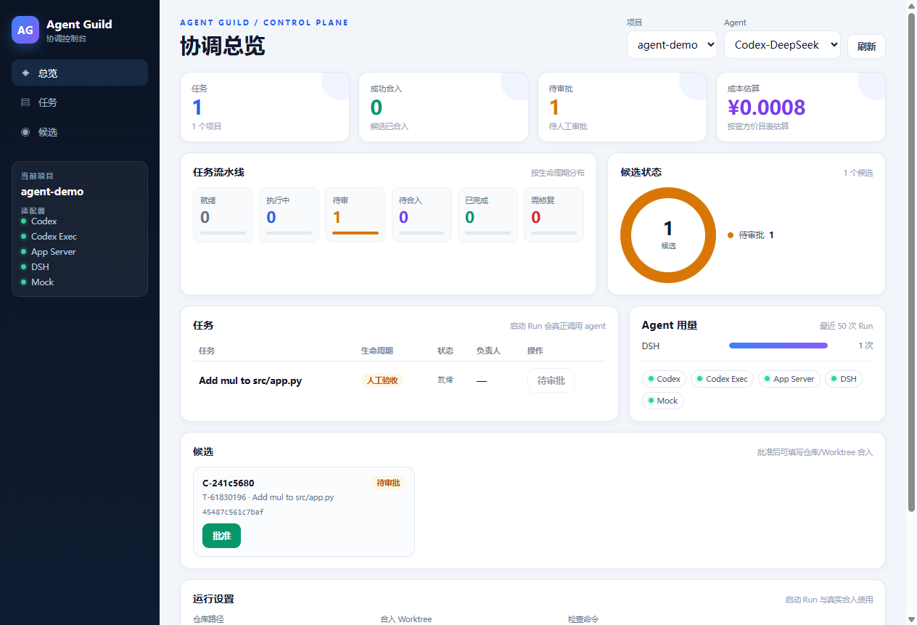
图 1：Agent Guild WebView2 控制台（任务流水线 / 候选状态 / Agent 用量 / 候选卡片）
报告生成时 WebView2 进程仍在运行（PID 40884），数据库为 .tmp/agent-demo/db.sqlite。

6. 边界与风险
边界 | 现状
部署 | 单机、SQLite
用户 | 单操作者；角色是审计标签 + 门禁，不是认证
合入 | 合到 integration worktree，不 push 远程，不开 PR
调度 | OR 贪心分配，未做依赖/文件冲突下的全局排期
检查 | 检查命令由任务/操作者提供，系统不保证检查本身正确
仓库 | 真实仓库试点是模板仓库，不是生产仓库
桌面 | Electron 崩溃；WebView2 可用
成本 | token 估算，不是最终账单
A2A | 间接协作，无 agent 直接协商
文档/学习 | 未落地
主要风险：agent 行为非确定，仍需人工 review；检查脚本写错会制造“假绿”；角色不是身份；多 agent 全局调度未验证；生产化所需的审计、权限、远程集成缺失。

7. 路线图状态
Phase | 状态 | 说明
Phase 1 真实仓库 | 完成 | 两文件修改、合并后检查、可重复报告
Phase 2 checks/证据/角色 | 大部分完成 | 任务 checks、evidence gate、reviewer/admin、项目策略、多级链
Phase 3 OR | 首批完成 | 单任务推荐、批量分配、Auto；依赖感知排期未做
Phase 4 A2A/组织 | 未开始 | 消息总线、协商、动态组队
Phase 5 文档/学习 | 未开始 | 文档内核、失败模式、质量预测

8. 如何运行

8.1 控制台
$env:GUILD_DB="...\.tmp\agent-demo\db.sqlite"
$env:DEEPSEEK_API_KEY="sk-..."
cd p0-coordinator\webview2
.\bin\AgentGuildWebView2.exe

8.2 真实仓库试点
cd C:\Users\steve\Desktop\探索区
python pilot\seed_real_repo.py

8.3 测试
cd p0-coordinator
python -m unittest \
test_coordinator test_estimate test_plan_milp test_verifier \
test_v1_core test_v1_worktree test_v1_lifecycle \
test_v1_git_merge test_adapters test_or_router -q

9. 工件与下一步
- 路线图：pilot/ROADMAP-V2.md
- 真实仓库证据：pilot/REAL-REPO-V2.md
- OR 证据：pilot/OR-ROUTER.md
- 角色与审批：pilot/ROLES.md
- 控制台截图：pilot/ui-dashboard.png
- 组织协调图：pilot/org-visual.png
- 共享包：AgentGuild-成果共享-2026-11-08.zip
建议下一步：用你的真实小仓库替换试点模板；做依赖/文件冲突感知的批量排期；做真实身份与 N-of-M/TTL 审批；再进入 A2A、动态组织、文档内核和学习。
一句话总结
Agent Guild 现在是一个能真实跑、能审计、能合入、能选 agent、能做多级审批的内部原型；它已经跨过“演示”阶段，但还没有跨过“生产”门槛。

附录：关键 SHA
证据 | 值
真实仓库 Candidate | 4bb45b7e384bf0bfac8eea6c09165a0bcaddf04f
真实仓库 Merge Result | 96e5f737860a3068de7562bb9d01d766c21ef946
UI 合入检查 Candidate | C-a47c2215
UI 合入 Result | 51358a57bb40a6757e3d0167fab98ba5a8695962
OR 实测 Candidate | C-4aa9f055
报告日期：2026-11-09；测试基线：85 tests OK。

